МИНИСТЕРСТВО ОБРАЗОВАНИЯ РОССИЙСКОЙ ФЕДЕРАЦИИ

УФИМСКИЙ ГОСУДАРТВЕННЫЙ НЕФТЯНОЙ

ТЕХНИЧЕСКИЙ УНИВЕРСИТЕТ

КАФЕДРА “Разработки и эксплуатации нефтегазовых месторождений”

РАСЧЕТНО-ГРАФИЧЕСКАЯ РАБОТА

По курсу “ Математическое и физическое моделирование процессов добычи природных углеводородов”

ВАРИАНТ №7

ГРУППА | ГР-00-03 | ОЦЕНКА | ДАТА | ПОДПИСЬ
СТУДЕНТ | Гитинов Р.М.
КОНСУЛЬТАНТ | ГУМЕРОВ О.А.

ОЦЕНКА ЗАЩИТЫ

2002

СОДЕРЖАНИЕ
1 Задание……….…………………………………………………………....3
2 Алгоритм решения…………………………………………………….….4
3 Блок схема…….…………………………………………………………..9
4 Программа расчетов…………………………………………………….15
5 Результаты расчетов…………………………………………………….23
6 График …………………………………………………………………..29
1 ЗАДАНИЕ

Используя метод Поэтмана-Карпентера рассчитать физико-химические свойства поднимаемой продукции скважин и построить кривую распределения давления в фонтанной скважине при следующих исходных данных:
Вариант №22
Наименование величины | Значение
- Плановый отбор нефти, м³/сут | 180
- Объёмная обводнённость продукции, доли ед. | 0,82
- Газовый фактор при нормальных условиях, нм³,м³ | 74
- Глубина скважины, м | 2200
- Глубина спуска НКТ, м | 2200
- Средняя величина наклона ствола скважины, град | 5
- Пластовое давление, МПа | 20
- Давление насыщения нефти газом, МПа | 12,2
- Внутренний диаметр эксплуатационной колонны, м | 0,155
- Внутренний диаметр НКТ, м | 0,062
- Давление на устье скважины, МПа | 0,6
- Плотность дегазированной нефти при стандартных условиях, кг/м³ | 821
- Плотность попутного газа при стандартных условиях, кг/м³ | 1,234
- Количество азота в составе попутного газа, доли ед. | 0,056
- Количество метана в составе попутного газа, доли ед. | 0,345
- Пластовая температура, К | 324
- Динамическая вязкость при стандартных условиях, мПа∙с | 7,5
- Забойное давление, МПа | 16,5
- Средняя молекулярная масса газа | 29,1
- Количество солей растворенных в пластовой воде, г/л | 225

2 АЛГОРИТМ

1. Подготавливаем исходные данные.
2. Составляем ряд последовательных значений давления в точках (сечениях) подъемной колонны, расположенных ниже устья скважин, для чего разбиваем общий диапазон изменения давления (р_{кон} - р_{у}) на равные интервалы ∆р, которые должны быть ориентировочно в пределах 10 % от ожидаемого конечного давления р_{кон}* на участке колонны подъемных труб, где движется газожидкостная смесь. Число интервалов определяем по формуле
N = (Р_{кон} — Р_{У})/ ∆Р = (Ркон — Ру)/(0,1р_{кон})
Соответственно задаваемые давления будут
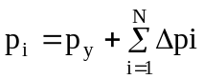
а их общее число n = N + 1.
3. Рассчитываем температурный градиент потока:
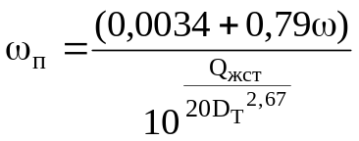, где 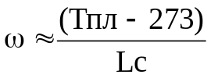
и по T=Tc±ω_{п}Н определяют температуру на устье скважины Т_{у}.
4. Определяем температуру потока Т_{i}, соответствующую заданным давлениям р, 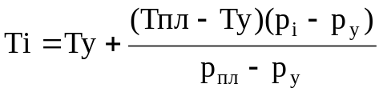
5. Используя данные исследования глубинных проб нефти или расчетные зависимости, приведенные в первом разделе, определяем физические свойства газа, нефти, воды и водонефтяной смеси при соответствующих термодинамических условиях (р_{i},T_{i}).
I. Физические свойства нефти в пластовых условиях.
1) Рассчитываем текущее равновесное давление насыщения при Т≤Т_{пл}
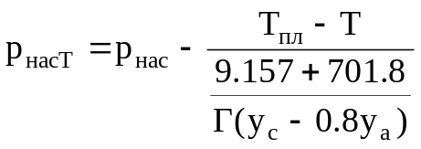
2) Определяем удельный объем выделившегося газа при заданных термодинамических условиях.
V(p,T)=Г∙R(p)∙m(T)∙[Д(T)∙(1+R(p))-1]
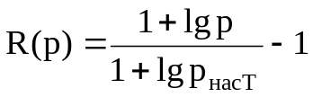

m(T)=1+0.029(T-293)∙(p_{нд}∙p_{го}∙10⁻³-0.7966)
Д(T)=10⁻³∙ p_{нд}∙p_{го} ∙[4.5-0.00305∙(T-293)]-4.785
3) Рассчитываем остаточную газонасыщенность нефти в процессе её разгазирования
V_{гр}(p,T)=Г∙m(T)-V_{гв}(p,T)
4) Определяем относительную плотность выделившегося газа
p_{гв}(p,T)=a∙(p_{го}-0.0036[1+R(p)]∙[105.7+u∙R(p)])
где a=1+0.0054∙(T-293)
u=10⁻³∙p_{нд}∙Г-186
5) Находим относительную плотность растворенного газа, оставшегося в нефти при данных условиях её разгазирования
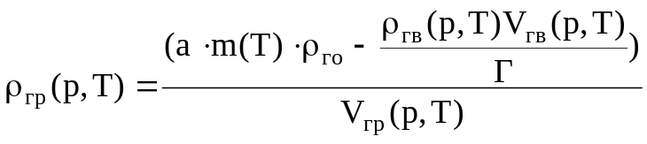
6) Рассчитаем объемный коэффициент нефти:
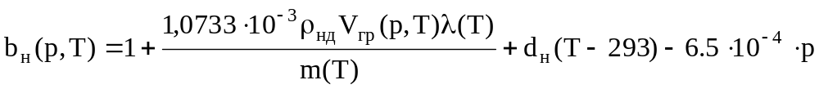
d_{н}={ 10⁻³∙(3.083-2.638∙10⁻³ρ_{нд}),и если 780≤ ρ_{нд} ≤860
10⁻³∙(2.513-1.975∙10⁻³ρ_{нд}),и если 760< ρ_{нд} ≤960
7) Определяем плотность дегазированной нефти
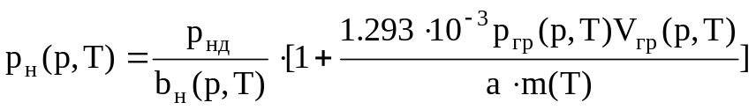
8) Определяем вязкость нефти
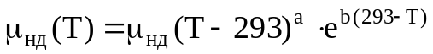

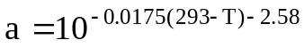
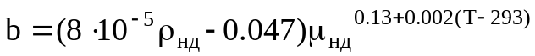
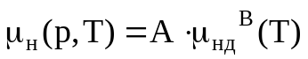
Г*=1,055∙10⁻³∙(1+5∙d_{н})∙Г∙р_{нд}
А=1+0,0129∙Г*-0,0364∙Г*^{0,85}
В=1+0017∙Г*-0,0228∙Г*^{0,667}
Вязкость пластовой нефти
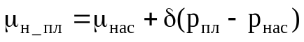
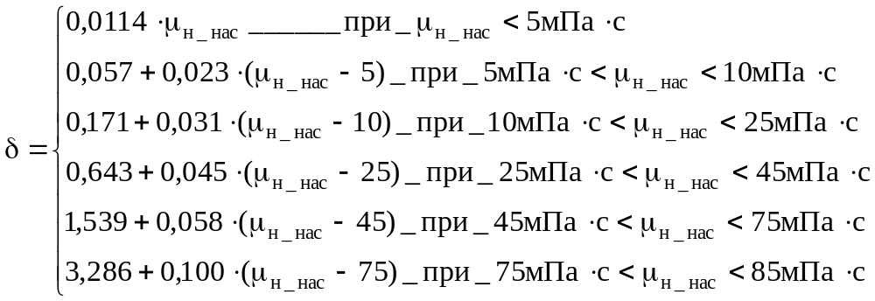
II. Физические свойства воды в пластовых условиях.
1) Содержание в воде солей
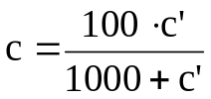
2) плотность воды
при 0<c≤12 ρ_{в}=1000+6,95∙с
при 12<c≤20 ρ_{в}=1010,5+6,08∙с
при 20<c≤26 ρ_{в}=1027,1+5,25∙с
3) Вязкость пластовой воды
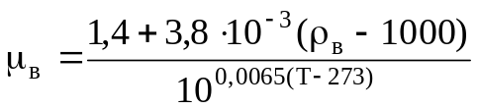
III. Физические свойства водонефтяных смесей
- Определяем расходы нефти и воды при р и Т
Q_{н}=Q_{жст}∙b_{н}∙(1-β_{вст})
Q_{в}=Q_{жст}∙β_{вст}
- Определяем расходную долю воды в смеси при р и Т
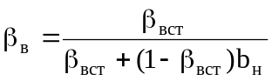
скорость потока смеси и критическую скорость
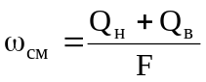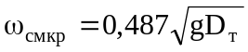
При ω_{см}< ω_{смкр} водонефтяной поток имеет капельную структуру
При ω_{см}> ω_{смкр} водонефтяной поток имеет эмульсионную структуру
КАПЕЛЬНАЯ СТРУКТУРА
Если β_{в}≤0,5 то смесь будет типа вода в нефти В/Н
Если β_{в}≥0,5 то смесь будет типа нефть в воде Н/В
а) Рассчитываем поверхностное натяжение нефти на границе с водой
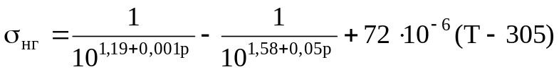
б) Рассчитываем объемные доли фаз в потоке смеси В/Н
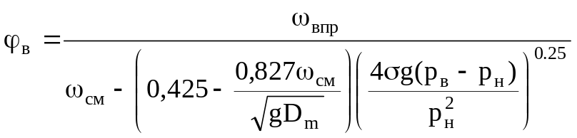
где 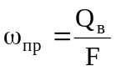 приведенная скорость воды
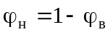
Для смеси Н/В
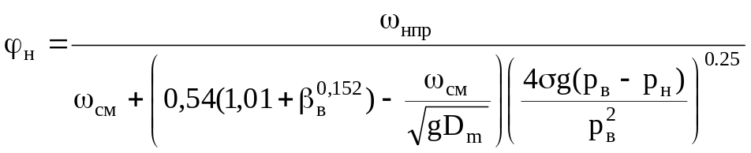

где 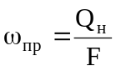 приведенная скорость воды
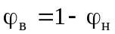
в) Плотность смеси ρ_{ж}=ρ_{н}∙φ_{н}+ρ_{в}∙φ_{в}
г) Вязкость смеси для типа В/Н µ_{вн}=µ_{н}
для типа Н/В µ_{вн}=µ_{в}
ЭМУЛЬСИОННАЯ СТРУКТУРА
а) Определяем критическую скорость
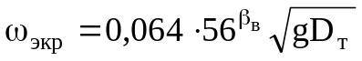
Если β_{в}≤0,5 и ω_{см}> ω_{экр} то эмульсия будет типа вода в нефти В/Н
Если β_{в}≤0,5 и ω_{см}< ω_{экр} то смесь будет типа нефть в воде Н/В
б) Рассчитываем объемные доли фаз в потоке
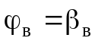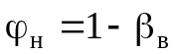
в) Плотность смеси ρ_{ж}=ρ_{н}∙φ_{н}+ρ_{в}∙φ_{в}
г) Вязкость эмульсии для типа В/Н
определяем скорость сдвига
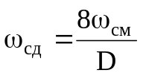
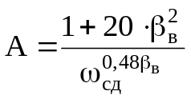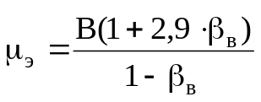
где В=µ_{н}, если А≤1
В=А∙µ_{н}, если А≥1
Вязкость эмульсии для типа Н/В
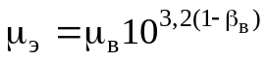
IV. Физические свойства газа в пластовых условиях.
1) Определяем относительную плотность смеси газов (кроме азота)
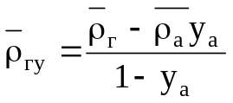
2) Определяем приведенные параметры смеси газов
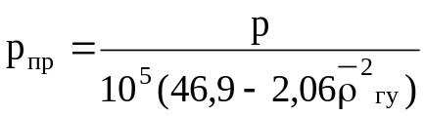
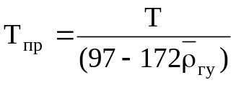
Определяем коэффициент сверхсжимаемости газа z_{y}
При 0 ≤p_{пр}≤3,8 и 1,17≤T_{пр}<2
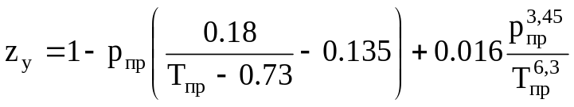
При 0 ≤p_{пр}≤1,45 и 0≤T_{пр}<1,17
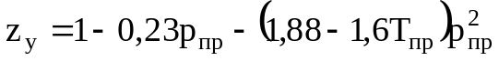
При 1,45 ≤p_{пр}≤4 и 0≤T_{пр}<1,17
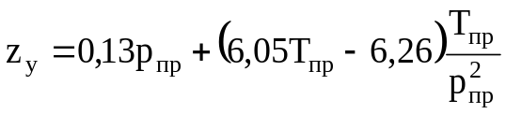
Для азота:
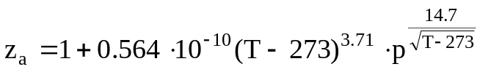
3) Определяем коэффициент сверхсжимаемости газовой смеси
z=z_{y}∙y_{y}+z_{a}∙y_{a}
6. Вычисляем удельный объем газожидкостной смеси при соответствующих термодинамических условиях.
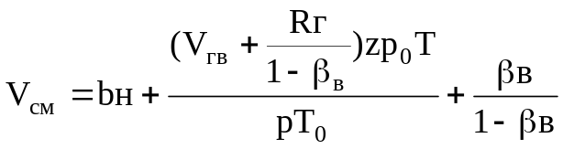

7. Определяем удельную массу смеси при стандартных условиях:
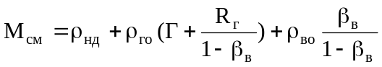
8. Рассчитываем идеальную плотность газожидкостной смеси (р_{i}, Т_{i})
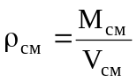
9. Рассчитываем корреляционный коэффициент необратимых потерь давления
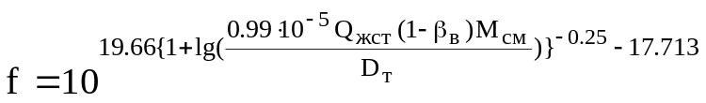
10. Вычисляем полный градиент давления в точках с заданными давлениями, меньшими чем р_{нас}
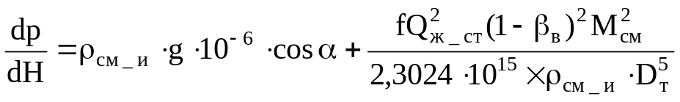
11. Рассчитываем приведенную скорость жидкости в сечении колонны, где р≥ р_{нас} ( р =р_{нас})
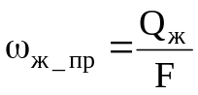, где 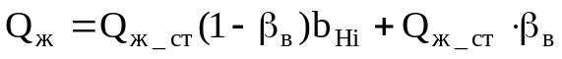
Учитывая, что при р>р_{нас} объемный коэффициент нефти, как все прочие физические параметры, меняется незначительно, принимаем полученную скорость постоянной на всем интервале однофазного потока.
12. Вычисляем число Рейнольдса однофазного потока жидкости при р≥р_{нас}
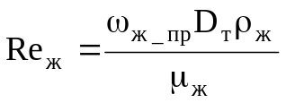
13. Определяем коэффициент гидравлического трения потока
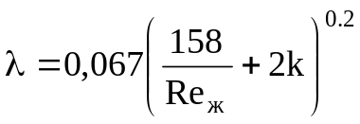, где 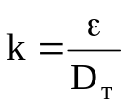 - относительная шероховатость
14. Рассчитаем градиенты давления в сечениях, где Р ≥ Р_{нас};
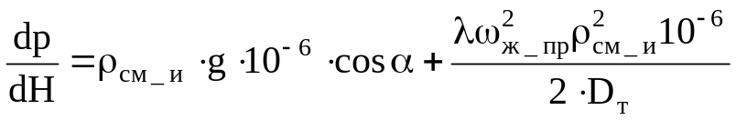
15. Вычислим dH/dp.
16. Проводим численное интегрирование зависимости dH/dp=f(р), в результате чего получаем распределение давления на участке НКТ, где происходит течение газожидкостного потока.
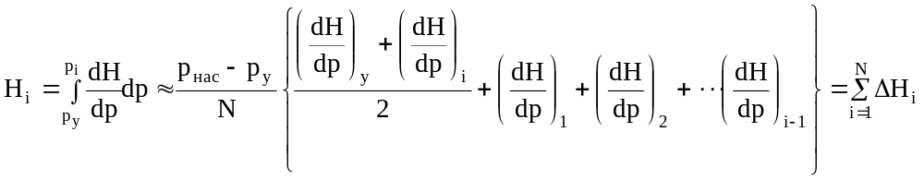
При p_{i}=p_{кон} H_{i}=L_{гжс}=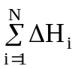 , т.е. длине всего интервала колонны, на которой движется газожидкостная смесь.
17. Определяем длину участка однофазного потока. Так как этот участок мы не разбивали по шагам изменения давления, то его длина будет
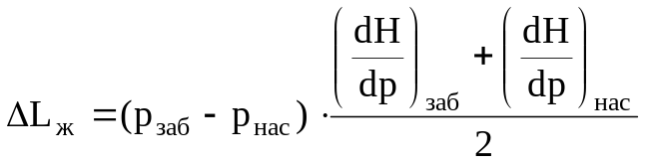
18. Строим кривую распределения давления в скважине

3 БЛОК-СХЕМА
i=1,n
p_{i}
Исходные данные
ω,ω_{п},Ту

Δр,n

е

I=1,n
T_{i}

I=1,n
p_{насi}
Pi<P_{насi}

m(T)
V_{гв}(p,T)=0

R(p),m(T) Д(Т)
V_{гв}(p,T)=0

Да нет

I=1,n
V_{грi}
u

I=1,n
Pi<P_{насi}

p_{гв}(p,T)=0

p_{гв}(p,T)

a

Да нет

I=1,n
Λ(Т)b_{н}(p,T)
p_{гр}
р_{нд}≥780 и р_{нд}≤860

d_{н}
d_{н}

Да нет

I=1,n
p_{нд}(p,T)

I=1,n
a,b,µ_{нд}(T)

I=n-1,n
Г,a,b,µ_{ннас}(T)

δ
µ_{ннас}<5
5<µ_{ннас}<10
δ
10<µ_{ннас}<25
δ
25<µ_{ннас}<45
45<µ_{ннас}<75
δ
δ
δ

Да нет

Нет да

Нет да

Нет да

Нет да

р_{вст}
с≤12
12<с≤20
р_{вст}

р_{вст}

µ_{нпл},
с
µ_{в},Q_{в},ω_{смкр}

Да нет

Да нет

I=n-1,n
Q_{н},ω_{смi},β_{в}

ω_{экр}, φ_{в}, φ_{н},р_{нв},
ω_{смi}< ω_{смкр}
0.5≥ β_{в}
σ_{нв}, ω_{впр},φ_{в}, φ_{н},р_{нв}, µ_{нв}=µ_{н}

σ_{нв}, ω_{впр},φ_{н}, φ_{в},р_{нв}, µ_{нв}=µ_{в}

I=n-1,n

ω_{экр<} ω_{см}
А,В,ω_{сд},µ_{нв}

µ_{нв}

р_{гу}

нет да

нет да

нет да

Z_{i}=0
р_{i}< р_{нас}
Z_{a},p_{пр},Т_{пр}
4>p_{пр}>1.45
Т_{пр}<1.17

I=1,n

p_{пр} ≤1.45
Т_{пр}<1.17
Z_{y}
Z_{y}

Z_{y}
Z_{i}

нет да

да нет

да нет

I=1,n
V_{смi}
M_{смi}

I=1,n
p_{смi}

I=1,n
р_{i}<p_{нас}

ω_{пр} Re,,λ
f

нет да

I=1,n
р_{i}<p_{нас}

dp/dh
dp/dh

dh/dp

Да нет

I=1,n
р_{i}<p_{заб}

H_{i},u
dLz,H_{z}

I=0
H_{i}=0
END

Да нет

Да нет

4 ПРОГРАММА РАСЧЕТОВ
program modelirovanie;
uses crt;
type massiv=array[1..30] of real;
var
n,i,y:integer;
dLz,L,H,Tz,w,wp,dp,Ty,Tpl,Ppl,Py,Pzab,Pnas,bb,s,u,pa,pgy,e,alfa,Qv,wcmkr,wvpr,
dn,c1,pvst,mv,Mcm,ya,yy,pnd,pg,pgo,Q,Dt,g,mnd,mnpl,Rg,c,Mg,pvo,go:real;

dhdp,dpdh,Vcm,Tpr,Ppr,zy,za,z,bn,x,pgv,pgr,Vgr,vgv,d,m,Qn,bbt,wcm,mzh,wcdv,
pzh,wskr,fn,fv,Onv,pcm,r,pt,t,p,f,wpr,Re,Hi,pdn,b,a,mdn,mnp:massiv;
begin
clrscr;
Q:=134 ; bb:=0.26;G:=68; L:=2200;
H:=L;Pnas:=8.0 ; Dt:=0.062; Py:=0.8;
pnd:=842; pg:=1.176;Mg:=26.7;
ya:=0.096; yy:=0.534;alfa:=7;
Tpl:=58+273; mnd:=11.2;Pzab:=18.1; c:=162;
pa:=0.97; Rg:=0;
dp:=0.1*Pnas;
writeln(' шаг изменения давления dp=0.1*Pn=',dp:2:1);
N:=round((Pnas-Py)/dP);
writeln(' общее число шагов N=(Pn-Py)/dP= ',N ); n:=n+1;
writeln(' число задаваемых давлений n=',n);
for i:=1 to n do begin
P[i]:=Py+i*dp; p[n]:=Pzab;
writeln('P',i,'=',p[i]:3:1);
end;
readln;
writeln('темпер-ый градиент потока:');
w:=(Tz-273)/L;
wp:=(0.0034+0.79*w)/(EXP(Q/(20*84600*EXP(2.67*LN(Dt)))*LN(10)));
writeln(' wp=', wp:6:4, ' К/м');
writeln(' Ty:');
Ty:=Tpl-wp*L;writeln(' Ty=', Ty:4:1 , ' К');
writeln('Температура потока');
for i:=1 to n do begin
T[i]:=Ty+(Tz-Ty)*(P[i]-Py)/(Pzab-Py);
writeln(' T',i,'=',T[i]:4:1, ' К');
end;
readln;
writeln('удельный объем выделевшегося газа и объемный коэффициент нефти');
writeln('давление насыщения при Т<=Тпл');
for i:=1 to n do begin
Pt[i]:=Pnas-(Tpl-T[i])*G*(yy-0.8*ya)/(9.157+701.8);
writeln('Pt',i,'=',Pt[i]:3:2);
end;
writeln(' удельный объем выделившегося газа');
for i:=1 to n do begin
if P[i]<Pnas then begin
R[i]:=(1+ln(P[i])/ln(10))/(1+ln(Pnas)/ln(10))-1;
m[i]:=1+0.029*(T[i]-293)*(pnd*pgo*0.001-0.7966);
D[i]:=0.001*pnd*pgo*(4.5-0.00305*(t[i]-293))-4.785;
Vgv[i]:=G*R[i]*m[i]*(D[i]*(1+R[i])-1);
if Vgv[i]>0 then Vgv[i]:=Vgv[i]
else Vgv[i]:=0;
end
else Vgv[i]:=0;m[i]:=1+0.029*(T[i]-293)*(pnd*pgo*0.001-0.7966);
writeln('R[',i,']=',R[i]:6:4,' ','m[',i,']=',m[i]:6:4,' ','D[',i,']=',
d[i]:7:4,' ','Vgv[',i,']=',Vgv[i]:3:1,' ');
end;
readln;
writeln('..... объемный коэффициент нефти ........');
writeln(' газонасыщенность');
pgo:=Mg/28.98;
for i:=1 to n do begin
Vgr[i]:=G*m[i]-Vgv[i];
writeln('Vgr[',i,']=',Vgr[i]:5:4);
end;
readln;
writeln(' относительная плотность растворённого газа');
u:=0.001*pnd*g-186;
writeln('u=',u:6:3);
for i:=1 to n do begin
a[i]:=1+0.0054*(T[i]-293);
if P[i]<Pnas then
pgv[i]:=(pgo-0.0036*(1+r[i])*(105.7+u*r[i]))*a[i]
else pgv[i]:=0;
pgr[i]:=(G*a[i]*m[i]*pgo-pgv[i]*Vgv[i]) /Vgr[i];
writeln(' a',i,'=',a[i]:5:3,' pgv',i,'=',pgv[i]:5:3,' pgr',i,'=',pgr[i]:5:3);
end;
readln;
writeln(' объемный коэффициент нефти:');
for i:=1 to n do begin
if (pnd>=780) and (pnd<=860) then dn:=0.001*(3.083-2.638*0.001*pnd)
else if (pnd>860) and (pnd<=960) then dn:=0.001*(2.513-1.975*0.001*pnd);
x[i]:=0.001*(4.3-3.54*0.001*pnd+1.0337*pgr[i]/a[i]+5.581*0.000001*pnd*
(1-1.61*0.000001*pnd*Vgr[i])*Vgr[i]);
bn[i]:=1+1.0733*0.001*pnd*x[i]*Vgr[i]/m[i]+dn*(T[i]-293)-6.5*0.0001*p[i];
writeln('dn=',dn:2:3,' ',' x[',i,']=',x[i]:5:4,' bn[',i,']=',bn[i]:6:4);
end;
readln;
writeln(' плотность нефти');
for i:=1 to n do begin
pdn[i]:=pnd*(1+1.293*0.001*pgr[i]*Vgr[i]/(a[i]*m[i]))/bn[i];
writeln('pn',i,'=',pdn[i]:5:1);
end;
writeln(' Вязкость нефти:');
writeln(' Вязкость нефти при Tнас и Тпл:');
for i:=1 to n do begin
a[i]:=exp((-0.0175*(293-T[i])-2.58)*ln(10));
b[i]:=(8*0.00001*pnd-0.047)*exp((0.13+0.002*(t[i]-293))*ln(mnd));
mdn[i]:=mnd*exp(a[i]*ln(abs(T[i]-293)))*exp(b[i]*(293-t[i]));
writeln('a[',i,']=',a[i]:5:4,' b[',i,']=',b[i]:5:4,' mn(T)[',i,']=',
mdn[i]:5:3);
end;
writeln(' Вязкость нефти при Рзаб и Рнас:');
Go:=1.055*0.001*(1+5*dn)*G*pnd;
a[n]:=1+0.0129*go-0.0364*exp(0.85*ln(go));
b[n]:=1+0.0017*go-0.0228*exp(0.667*ln(go));
for i:=n-1 to n do
begin
mnp[i]:=a[n]*exp(b[n]*ln(mdn[i]));
writeln('a=',a[n]:5:4,' b=',b[n]:5:4,' mnpz[',i,']=',mnp[i]:5:3);end;
if mnp[n]<5 then u:=0.0114*mnp[n]
else if (mnp[n]>5) and (mnp[n]<10) then u:=0.057+0.023*(mnp[n]-5)
else if (mnp[n]>10) and (mnp[n]<25) then u:=0.0171+0.031*(mnp[n]-10)
else if (mnp[n]>25) and (mnp[n]<45) then u:=0.643+0.045*(mnp[n]-25)
else if (mnp[n]>45) and (mnp[n]<75) then u:=1.539+0.058*(mnp[n]-45)
else if (mnp[n]>75) and (mnp[n]<85) then u:=3.286+0.1*(mnp[n]-75);
writeln('u=',u:3:5);
mnp[n]:=mnp[n]+u*(Pzab-Pnas);
writeln('вязкость нефти при Р=Рнас mn=',mnp[n-1]:4:4);
writeln('вязкость нефти при Р=Рзаб mnpz=',mnp[n]:4:4);
readln;
readln;
writeln('***** Физические свойства воды ********');
writeln(' Содержание в воде солей:');
c1:=100*c/(1000+c);
writeln('c=',c1:5:4,' %');
writeln(' плотность воды при ст.ус.:');
if c1<=12 then pvst:=1000+6.95*c1
else if (c1>12) and (c1<=20) then pvst:=1010.5+6.08*c1
else if (c1>20) and (c1<=26) then pvst:=1027.1+5.25*c1;
writeln('pvst=',pvst:5:4);
writeln(' вязкость пластовой воды:');
mv:=(1.4+3.8*0.001*(pvst-1000))/exp(0.0065*(tz-273)*ln(10));
writeln('mv=',mv:5:4);
writeln(' ********* Физические свойства водонефтяных смесей ******');
writeln(' объемные расходы воды и нефти, скорость потока водонефтяной смеси');
writeln(' Pасход воды и критическая скорость смеси:');
Qv:=Q*bb/86400;
wcmkr:=0.487*sqrt(9.81*Dt);
writeln('Qv=',Qv:5:4, ' wcmkr=',wcmkr:5:4 );
writeln(' Pасход нефти, скорость смеси и объемная доля воды в смеси:');
for i:=n-1 to n do
begin
Qn[i]:=Q*bn[i]*(1-bb)/86400;
bbt[i]:=bb/(bb+bn[i]*(1-bb));
wcm[i]:=(Qn[i]+Qv)/(0.785*Dt*Dt);
writeln('Qn=',Qn[i]:5:4,' bbt=[',i,']=',bbt[i]:5:4,' wcm=',wcm[i]:4:3);
end;
readln;
for i:=n-1 to n do begin
if wcm[i]< wcmkr then begin
writeln('Капельная структура');
if bbt[i]<0.5 then begin
writeln('структура типа вода в нефти');
Onv[i]:=1/exp((1.19+0.01*p[i])*ln(10))-1/exp((1.58+0.05*p[i])*ln(10))
+72*0.000001*(t[i]-305);
wvpr:=Qv/(0.785*DT*DT);
fv[i]:=wvpr/(wcm[i]-(0.425-0.827*wcm[i]/sqrt(9.81*Dt))*
(exp(0.25*ln(4*Onv[i]*9.81*(pvst-pdn[i])/sqr(pdn[i])))));
fn[i]:=1-fv[i];
pzh[i]:=pdn[i]*fn[i]+pvst*fv[i]; mzh[i]:=mnp[i];
writeln('плотность жидкости pzh',i,'=',pzh[i]:2:4);
writeln('вязкость жидкости mzh',i,'=',mzh[i]:2:4);
end
else begin
writeln('структура типа нефть в воде');
Onv[i]:=1/exp((1.19+0.01*p[i])*ln(10))-1/exp((1.58+0.05*p[i])*ln(10))
+72*0.000001*(t[i]-305);
wvpr:=Qn[i]/(0.385*DT*DT);
fn[i]:=wvpr/(wcm[i]+(0.54*(1.01+exp(0.152*ln(bbt[i])))-
wcm[i]/sqrt(9.81*Dt))*(exp(ln(4*Onv[i]*9.81*(pvst-pdn[i])/
(pvst*pvst))*0.25)));
fv[i]:=1-fn[i];pzh[i]:=pdn[i]*fn[i]+1000*fv[i];mzh[i]:=mv;
writeln('плотность жидкости pzh[',i,']=',pzh[i]:2:4);
writeln('вязкость жидкости mzh[',i,']=',mzh[i]:2:4);
end;
end
else begin
writeln('структура эмульсионная');
wskr[i]:=0.064*exp(bbt[i]*ln(56))*sqrt(9.81*Dt);
writeln(' Критическая скорость эмульсии:');
fv[i]:=bbt[i];fn[i]:=1-bbt[i];
pzh[i]:=pdn[i]*fn[i]+pvst*fv[i];
if wskr[i]<wcm[i] then begin
writeln('эмульсия типа вода в нефти');
wcdv[i]:=8*wcm[i]/Dt;
writeln(' Скорость сдвига: ');
a[i]:=(1+20*sqr(bbt[i]))/exp(0.48*bbt[i]*ln(wcdv[i]));
if a[i]<=1 then b[i]:=mnp[i]
else b[i]:=a[i]*mnp[i];
mzh[i]:=b[i]*(1+2.9*bbt[i])/(1-bbt[i]);
writeln('плотность жидкости pzh[',i,']=',pzh[i]:2:4);
writeln('вязкость жидкости mzh[',i,']=',mzh[i]:2:4);
end
else begin
writeln('эмульсия типа нефть в воде');
mzh[i]:=mv*exp(3.2*(1-bbt[i])*ln(10));
writeln('плотность жидкости pzh',i,'=',pzh[i]:2:4);
writeln('вязкость жидкости mzh',i,'=',mzh[i]:2:4);
end;
end;
end;
readln;
readln;
writeln('******** Физические свойства газа *******');
writeln(' коэффициент сверхсжимаемости газа');
pgy:=(pgo-pa*ya)/(1-ya);
writeln('pgy=',pgy:5:4);
for i:=1 to n do
begin
if P[i]<Pnas then begin
za[i]:=1+0.564*exp(-10*ln(10))*exp(3.71*ln(abs(T[i]-273)))*(exp(14.7/
sqrt(abs(t[i]-273))*ln(p[i])));
Ppr[i]:=p[i]*10/(46.9-2.06*sqr(pgy));
Tpr[i]:=t[i]/(97+172*pgy);
if (Ppr[i]<=1.45) and (Tpr[i]>=0) and (Tpr[i]<1.17) then
zy[i]:=1-0.23*Ppr[i]-(1.88-1.6*Tpr[i])*sqr(Ppr[i])
else
if (Ppr[i]>1.45) and (Ppr[i]<=4) and (Tpr[i]>=0) and (Tpr[i]<=1.17) then
zy[i]:=0.13*Ppr[i]+(6.05*Tpr[i]-6.26)*tpr[i]/sqr(Ppr[i])
else
zy[i]:=1-Ppr[i]*(0.18/(Tpr[i]-0.73)-0.135)+0.016*exp(3.45*ln(Ppr[i]))/
exp(6.1*ln(Tpr[i]));
z[i]:=zy[i]*(1-ya)+za[i]*ya;
end
else
z[i]:=0;
writeln('za',i,'=',za[i]:2:3,' Ppr',i,'=',Ppr[i]:2:3,' Tpr',i,'=',
Tpr[i]:2:3,' zy',i,'=',zy[i]:6:5,' z',i,'=',z[i]:3:2);
end;
readln;
writeln(' удельный объем газожидкостной смеси при С.У.');
for i:=1 to n do begin
Vcm[i]:=bn[i]+(Vgv[i]+Rg/(1-bb))*z[i]*0.1*t[i]/(p[i]*273)+bb/(1-bb);
writeln('Vcm',i,'=',Vcm[i]:5:4);
end;
readln;
writeln(' удельный объем газожидкостной смеси и удельная масса смеси при С.У.');
Mcm:=pnd+pg*(G+Rg/(1-bb))+pvst*bb/(1-bb);
writeln('Mcm=',Mcm:6:3);
writeln(' 8) идеальная плотность ГЖС');
for i:=1 to n do begin
pcm[i]:=Mcm/Vcm[i];writeln('pcm',i,'=',pcm[i]:5:4);
end;
readln;
writeln(' корреляционный коэффициент f');
for i:=1 to n do begin
if P[i]<Pnas then
F[i]:=exp((19.66*exp(-0.25*ln( 1+ln(0.99*0.00001*Q*(1-bb)*Mcm/Dt)/ln(10)))
-17.713)*ln(10))
else begin
wpr[i]:=(Q*(1-bb)*bn[i]+Q*bb)/(86400*Dt*Dt*0.785);
Re[i]:=wpr[i]*Dt*pzh[i]/(0.001*mzh[i]);
f[i]:=0.067*exp(0.2*ln(158/Re[i]+2*E/dt));
write('wpr',i,'=',wpr[i]:5:3,' м/с Re',i,'=',Re[i]:5:0);
end;
writeln(' f',i,'=',f[i]:5:4);
end;
readln;
writeln(' 10) расчет dp/dh и dh/dp ');
for i:=1 to n do begin
if P[i]<Pnas then begin
dpdh[i]:=(pcm[i]*9.81*0.000001*cos(alfa*3.14/180)+(f[i]*Q*Q*exp(2*ln(1-bb))*
Mcm*Mcm)/(2.3024*pcm[i]*exp(15*ln(10))*exp(5*ln(Dt))))*1000;
end
else
dpdh[i]:=1000*(pzh[i]*9.81*0.000001*cos(alfa*3.14/180)+f[i]*wpr[i]*wpr[i]*
pzh[i]*0.000001/(2*Dt));
dhdp[i]:=1000/dpdh[i];
writeln('dp/dh',i,'=',dpdh[i]:5:4,'*0.001 ','dh/dp',i,'=',dhdp[i]:5:4);
end;
readln;
s:=0;
for i:=1 to n do begin
if P[i]<Pzab then
if i=1 then Hi[i]:=0 else begin
Hi[i]:=(Pnas-P[i-i])/(n-1)*((dhdp[i-i]+dhdp[i])/2+s);
s:=s+dhdp[i];
end
else begin
dLz:=(P[n]-P[n-1])*(dhdp[n-1]+dhdp[n])/2;
Hi[i]:=Hi[i-1]+dLz;
end;
writeln('P=',P[i]:4:1,' МПа H',i,'=',Hi[i]:2:0,' м');
end;
writeln('участок движения ГЖС Lg=',Hi[i-1]:2:0,' м');
writeln('длинна участка однофазного потока Lz=',dLz:5:1,' м');
writeln('Расчетная длинна колонны труб Hp=',Hi[n]:2:0,' м');
readln;
end.

5 РЕЗУЛЬТАТЫ РАСЧЕТОВ

шаг изменения давления dp=0.1*Pn=0.8
общее число шагов N=(Pn-Py)/dP= 9
число задаваемых давлений n=10
P1=1.6
P2=2.4
P3=3.2
P4=4.0
P5=4.8
P6=5.6
P7=6.4
P8=7.2
P9=8.0
P10=18.1

темпер-ый градиент потока:
wp=-0.0697 К/м
Ty:
Ty=484.4 К
Температура потока
T1=462.0 К
T2=439.6 К
T3=417.2 К
T4=394.8 К
T5=372.4 К
T6=350.0 К
T7=327.6 К
T8=305.2 К
T9=282.8 К
T10= 0.0 К

удельный объем выделевшегося газа и объемный коэффициент нефти
давление насыщения при Т<=Тпл
Pt1=13.73
Pt2=12.75
Pt3=11.77
Pt4=10.79
Pt5=9.81
Pt6=8.83
Pt7=7.85
Pt8=6.87
Pt9=5.89
Pt10=-6.47
удельный объем выделившегося газа
R[1]=-0.3673 m[1]=-2.9033 D[1]=-4.7850 Vgv[1]=0.0
R[2]=-0.2748 m[2]=-2.3858 D[2]=-4.7850 Vgv[2]=0.0
R[3]=-0.2091 m[3]=-1.8684 D[3]=-4.7850 Vgv[3]=0.0
R[4]=-0.1582 m[4]=-1.3510 D[4]=-4.7850 Vgv[4]=0.0
R[5]=-0.1166 m[5]=-0.8336 D[5]=-4.7850 Vgv[5]=0.0
R[6]=-0.0814 m[6]=-0.3161 D[6]=-4.7850 Vgv[6]=0.0
R[7]=-0.0509 m[7]=0.2013 D[7]=-4.7850 Vgv[7]=3.9
R[8]=-0.0240 m[8]=0.7187 D[8]=-4.7850 Vgv[8]=6.7
R[9]=0.0000 m[9]=1.2362 D[9]= 0.0000 Vgv[9]=0.0
R[10]=0.0000 m[10]=7.7687 D[10]= 0.0000 Vgv[10]=0.0

..... объемный коэффициент нефти ........
газонасыщенность
Vgr[1]=-197.4227
Vgr[2]=-162.2375
Vgr[3]=-127.0523
Vgr[4]=-91.8671
Vgr[5]=-56.6819
Vgr[6]=-21.4967
Vgr[7]=9.8259
Vgr[8]=42.2109
Vgr[9]=84.0590
Vgr[10]=528.2723

относительная плотность растворённого газа
u=-128.744
a1=1.912 pgv1=1.096 pgr1=1.762
a2=1.791 pgv2=0.991 pgr2=1.651
a3=1.670 pgv3=0.908 pgr3=1.539
a4=1.550 pgv4=0.836 pgr4=1.428
a5=1.429 pgv5=0.768 pgr5=1.316
a6=1.308 pgv6=0.702 pgr6=1.205
a7=1.187 pgv7=0.638 pgr7=1.272
a8=1.066 pgv8=0.575 pgr8=1.046
a9=0.945 pgv9=0.000 pgr9=0.870
a10=-0.582 pgv10=0.000 pgr10=-0.536

объемный коэффициент нефти:
dn=0.001 x[1]=0.0011 bn[1]=1.2119
dn=0.001 x[2]=0.0013 bn[2]=1.2072
dn=0.001 x[3]=0.0016 bn[3]=1.2015
dn=0.001 x[4]=0.0018 bn[4]=1.1949
dn=0.001 x[5]=0.0020 bn[5]=1.1873
dn=0.001 x[6]=0.0022 bn[6]=1.1787
dn=0.001 x[7]=0.0025 bn[7]=1.1347
dn=0.001 x[8]=0.0025 bn[8]=1.1396
dn=0.001 x[9]=0.0026 bn[9]=1.1471
dn=0.001 x[10]=0.0030 bn[10]=0.9186

Вязкость нефти:
Вязкость нефти при Tнас и Тпл:
a[1]=2.3815 b[1]=0.0631 mn(T)[1]=53.403
a[2]=0.9658 b[2]=0.0566 mn(T)[2]=0.346
a[3]=0.3917 b[3]=0.0508 mn(T)[3]=0.135
a[4]=0.1588 b[4]=0.0456 mn(T)[4]=0.226
a[5]=0.0644 b[5]=0.0409 mn(T)[5]=0.578
a[6]=0.0261 b[6]=0.0367 mn(T)[6]=1.538
a[7]=0.0106 b[7]=0.0329 mn(T)[7]=3.723
a[8]=0.0043 b[8]=0.0296 mn(T)[8]=7.899
a[9]=0.0017 b[9]=0.0265 mn(T)[9]=14.749
a[10]=0.0000 b[10]=0.0068 mn(T)[10]=81.318
Вязкость нефти при Рзаб и Рнас:
a=0.5897 b=0.7506 mnpz[9]=4.446
a=0.5897 b=0.7506 mnpz[10]=16.013
u=0.20350
вязкость нефти при Р=Рнас mn=4.4456
вязкость нефти при Р=Рзаб mnpz=18.0684

***** Физические свойства воды ********
Содержание в воде солей:
c=13.9415 %
плотность воды при ст.ус.:
pvst=1095.2642
вязкость пластовой воды:
mv=104.8351
********* Физические свойства водонефтяных смесей ******
объемные расходы воды и нефти, скорость потока водонефтяной смеси
Pасход воды и критическая скорость смеси:
Qv=0.0004 wcmkr=0.3798
Pасход нефти, скорость смеси и объемная доля воды в смеси:
Qn=0.0013 bbt=[9]=0.2345 wcm=0.570
Qn=0.0011 bbt=[10]=0.2767 wcm=0.483

структура эмульсионная
Критическая скорость эмульсии:
эмульсия типа вода в нефти
Скорость сдвига:
плотность жидкости pzh[9]=864.2454
вязкость жидкости mzh[9]=12.6281
структура эмульсионная
Критическая скорость эмульсии:
эмульсия типа вода в нефти
Скорость сдвига:
плотность жидкости pzh[10]=1019.7212
вязкость жидкости mzh[10]=65.8169

******** Физические свойства газа *******
коэффициент сверхсжимаемости газа
pgy=0.9162
za1=1.026 Ppr1=0.354 Tpr1=1.815 zy1=0.98905 z1=0.99
za2=1.027 Ppr2=0.531 Tpr2=1.727 zy2=0.97583 z2=0.98
za3=1.024 Ppr3=0.708 Tpr3=1.639 zy3=0.95554 z3=0.96
za4=1.020 Ppr4=0.886 Tpr4=1.551 zy4=0.92605 z4=0.94
za5=1.015 Ppr5=1.063 Tpr5=1.463 zy5=0.88434 z5=0.90
za6=1.010 Ppr6=1.240 Tpr6=1.375 zy6=0.82606 z6=0.84
za7=1.006 Ppr7=1.417 Tpr7=1.287 zy7=0.74462 z7=0.77
za8=1.004 Ppr8=1.594 Tpr8=1.199 zy8=0.62955 z8=0.67
za9=0.000 Ppr9=0.000 Tpr9=0.000 zy9=0.00000 z9=0.00
za10=0.000 Ppr10=0.000 Tpr10=0.000 zy10=0.00000 z10=0.00

удельный объем газожидкостной смеси при С.У.
Vcm1=1.5633
Vcm2=1.5585
Vcm3=1.5529
Vcm4=1.5462
Vcm5=1.5386
Vcm6=1.5300
Vcm7=1.5418
Vcm8=1.5598
Vcm9=1.4985
Vcm10=1.2700

удельный объем газожидкостной смеси и удельная масса смеси при С.У.
Mcm=1306.791
8) идеальная плотность ГЖС
pcm1=835.9412
pcm2=838.4664
pcm3=841.5319
pcm4=845.1493
pcm5=849.3327
pcm6=854.0985
pcm7=847.5612
pcm8=837.7882
pcm9=872.0939
pcm10=1028.9816

корреляционный коэффициент f
f1=0.0168
f2=0.0168
f3=0.0168
f4=0.0168
f5=0.0168
f6=0.0168
f7=0.0168
f8=0.0168
wpr9=0.570 м/с Re9= 2418 f9=0.0388
wpr10=0.483 м/с Re10= 464 f10=0.0540

10) расчет dp/dh и dh/dp
dp/dh1=8.2991*0.001 dh/dp1=120.4957
dp/dh2=8.3232*0.001 dh/dp2=120.1467
dp/dh3=8.3524*0.001 dh/dp3=119.7256
dp/dh4=8.3870*0.001 dh/dp4=119.2325
dp/dh5=8.4269*0.001 dh/dp5=118.6672
dp/dh6=8.4725*0.001 dh/dp6=118.0295
dp/dh7=8.4100*0.001 dh/dp7=118.9059
dp/dh8=8.3167*0.001 dh/dp8=120.2402
dp/dh9=8.5030*0.001 dh/dp9=117.6054
dp/dh10=10.0326*0.001 dh/dp10=99.6750

P= 1.6 МПа H1= 0 м
P= 2.4 МПа H2=80 м
P= 3.2 МПа H3=187 м
P= 4.0 МПа H4=293 м
P= 4.8 МПа H5=399 м
P= 5.6 МПа H6=504 м
P= 6.4 МПа H7=609 м
P= 7.2 МПа H8=716 м
P= 8.0 МПа H9=821 м
P=18.1 МПа H10=1919 м
участок движения ГЖС Lg=821 м
длинна участка однофазного потока Lz=1097.3 м
Расчетная длинна колонны труб Hp=1919 м

6 ГРАФИК



